Stima annua del capitolato gara “WEB CONTENT MANAGER”
Raccogliere informazioni, redigere e pubblicare i contenuti per i seguenti siti connessi alle attività di Lucca Crea Srl
Sito di Lucca Crea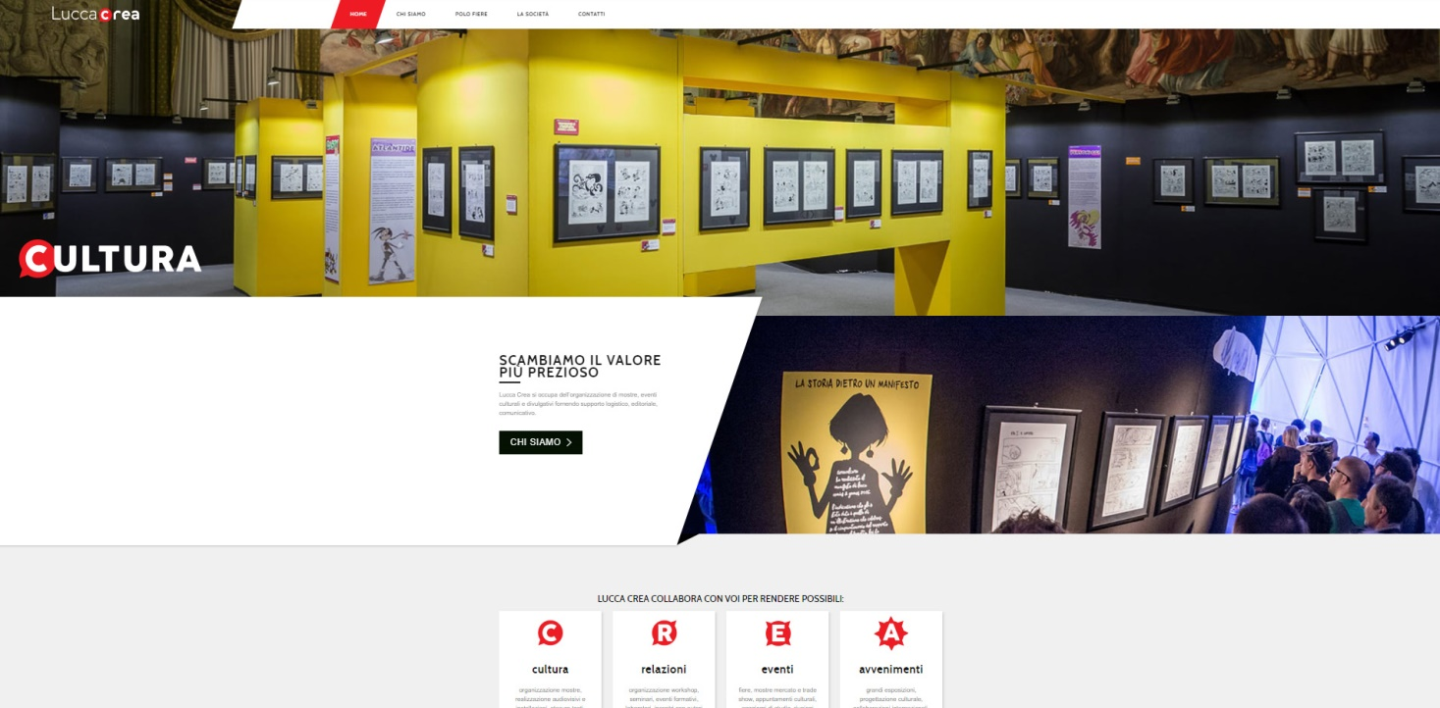
[Circa 30 sottopagine]
Sito di Lucca Comics & Games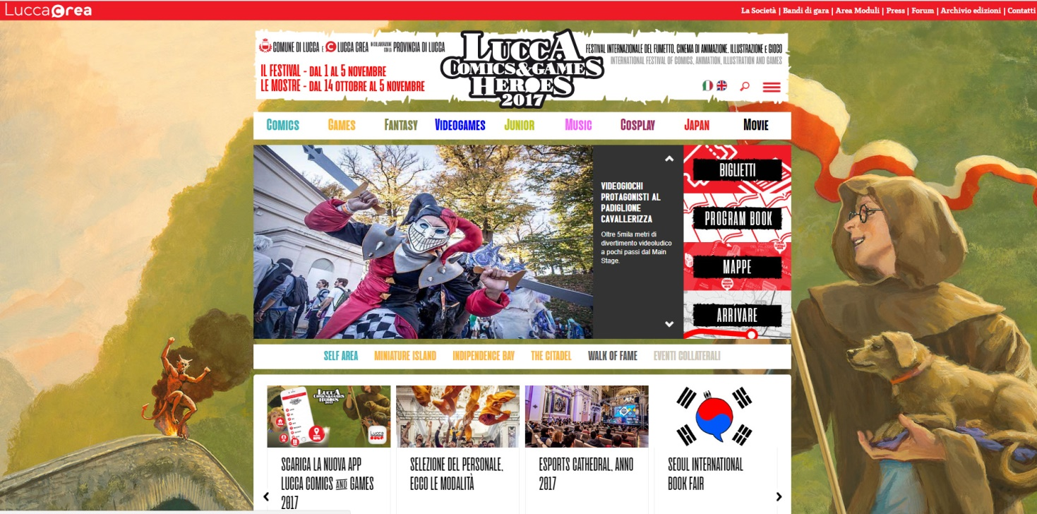
[Circa 1500 sottopagine]
Sito di Collezionando
[Circa 50 sottopagine]
Sito del premio OverLuk Award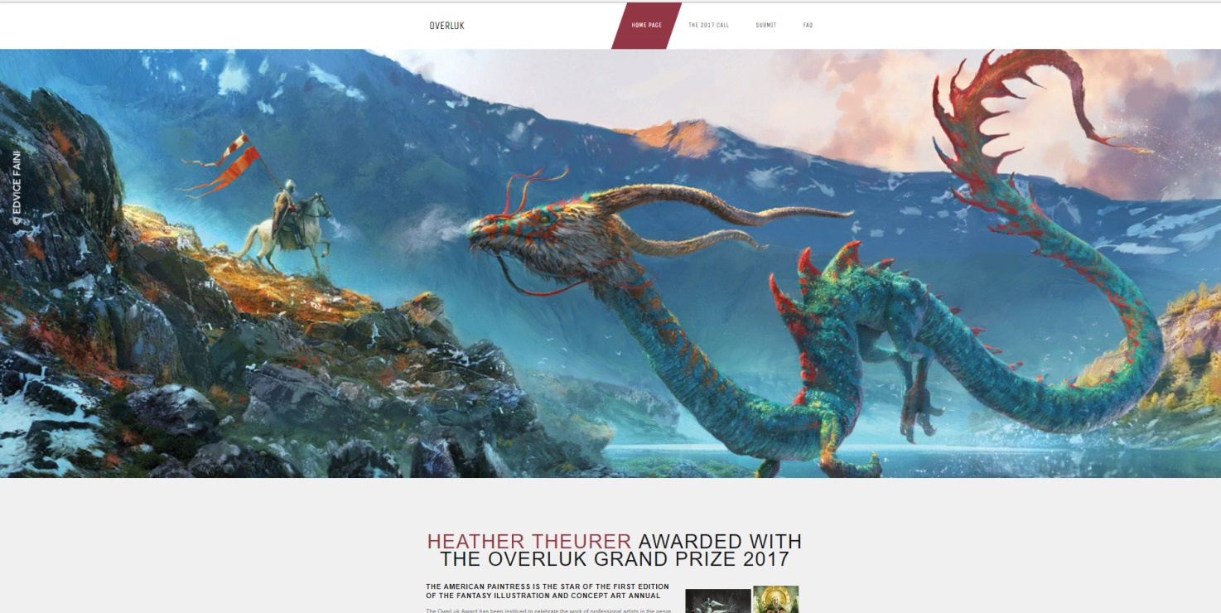
[Circa 15 sottopagine]

Sito del premio Gioco dell’Anno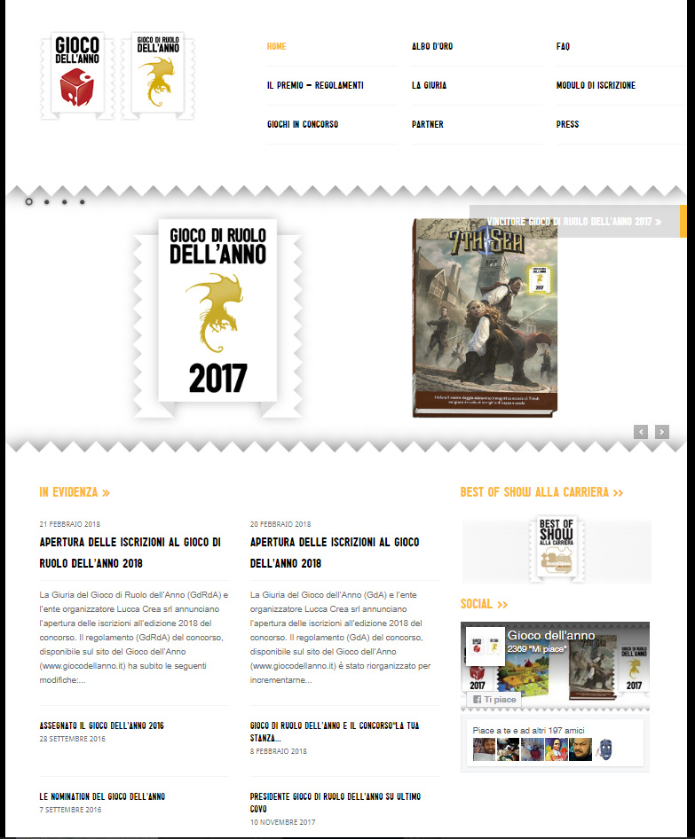
[Circa 30 sottopagine]
Sito del premio Gran Guinigi 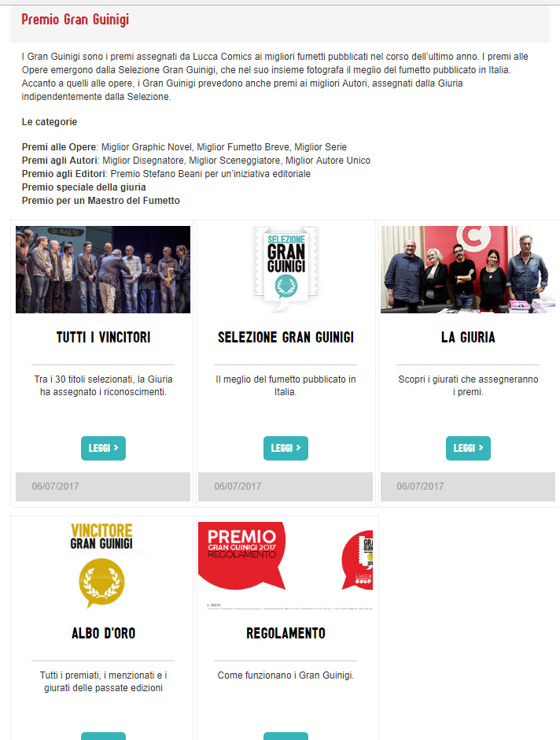
[Circa 15 sottopagine]
Sito del premio Project Contest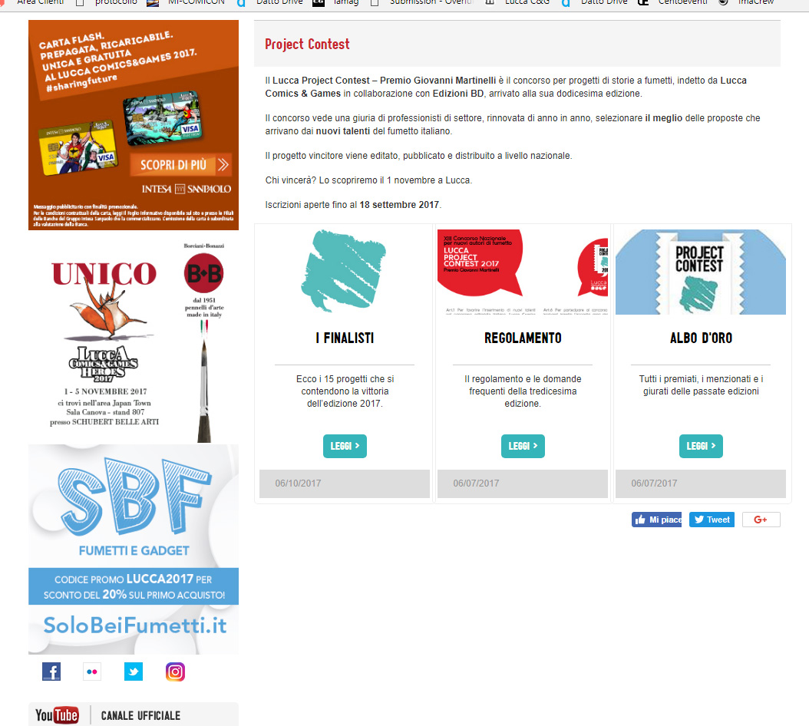
[Circa 5 sottopagine]
Sito del premio Trofeo Grog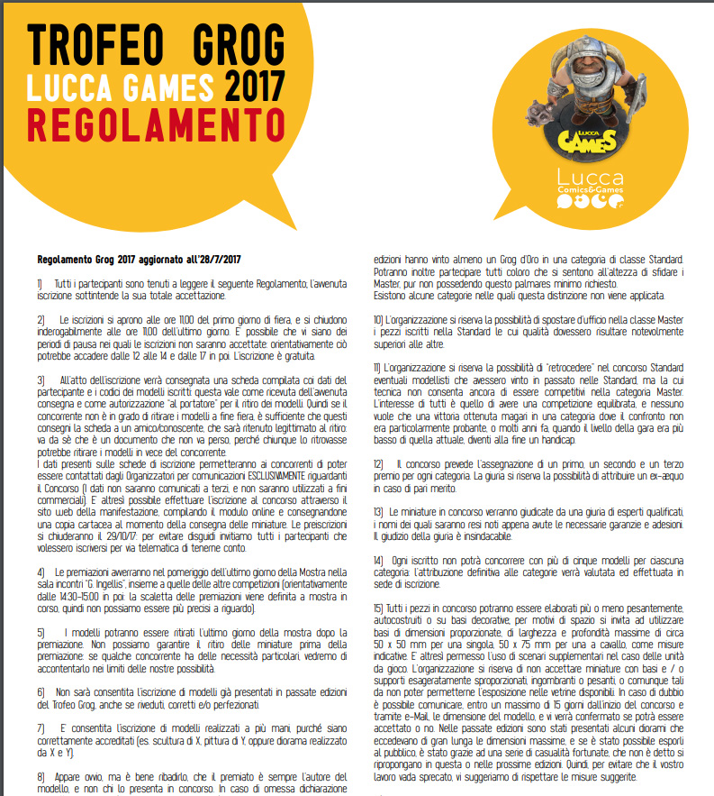
[Circa 5 sottopagine]
Sito del premio Gioco Inedito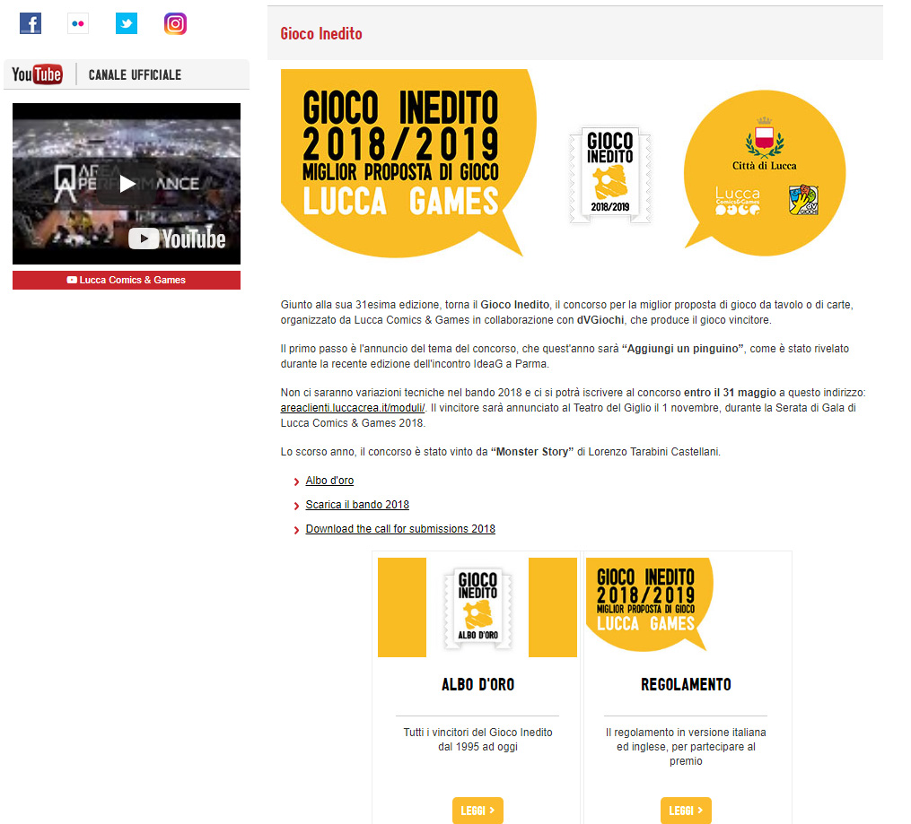
[Circa 5 sottopagine]
Sito dei progetti Speciali (ie: a Caccia di Storie, Blutube)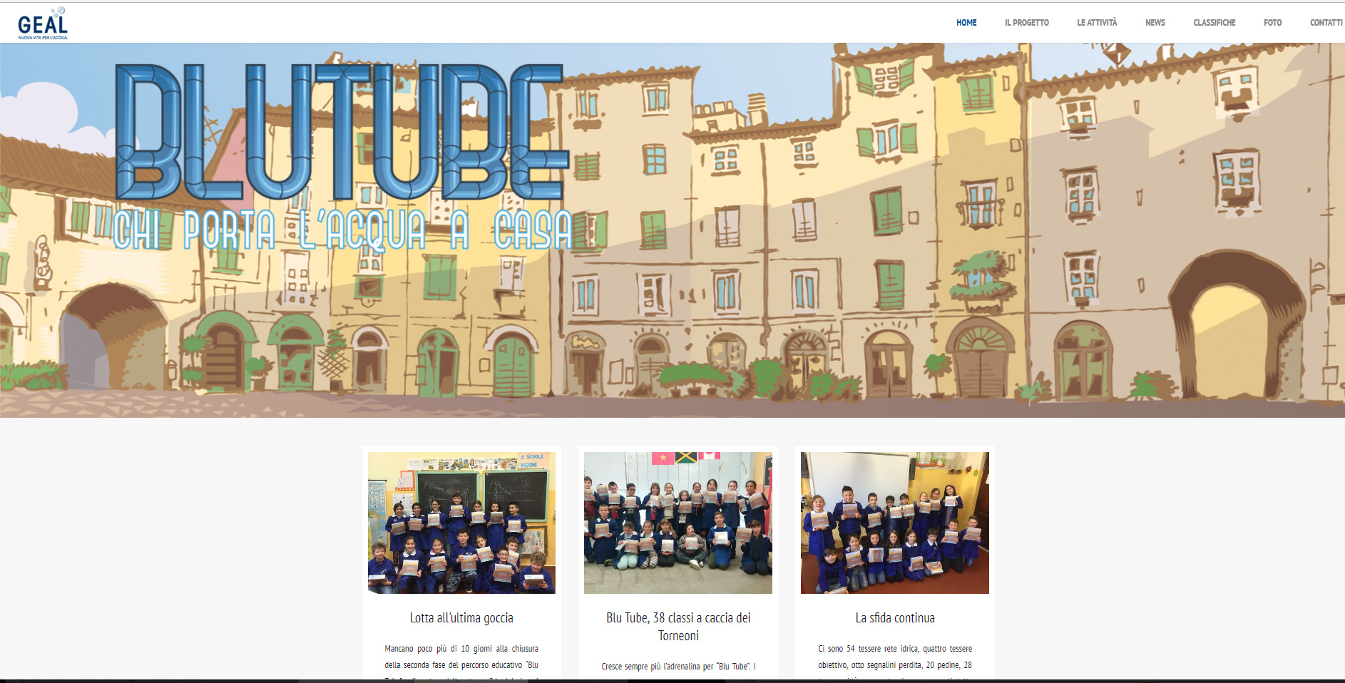 [Circa 40 sottopagine]
Redigere NL BtoB e BtoC
[Circa 20 BtoB e 25 BtoC l’anno]

